Sommerferie 2014
Etter 2 uker med vedlikeholdsarbeid på «gamle hytta» bestemte Tove og
jeg oss for at ta noen dager på sydligere breddegrader.
Værmessig hadde vi ikke trengt det i år, men hvem kan vite det i april?
Vi bestemte oss for en tur på den Franske riviera med Nice som boplass.
Vi fikk hotell litt opp fra Beach en, så vi hadde en 10 minutt rusletur ned til
gågatene og badeplassene.
Vi trives best med å gå å se på forskjellige bydeler og tilfeldige severdigheter
vi kommer over, samt litt god mat og drikke.
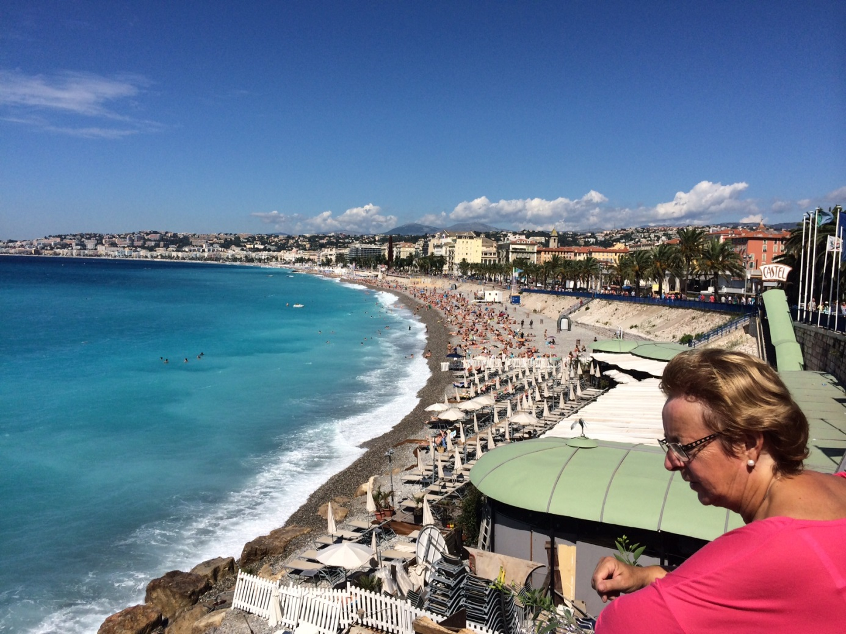
Nice har en fin badestrand som ligger i en bukt øst for flyplassen. De store hotellene hadde arrangert spisesteder helt ut til sandstranden. Dette var
svært koselig, og en hadde en følelse av å være på stranda, uten å bade.
Neste dag bestemte vi oss for å ta toget til Cannes som er bare en halvtimes reise med toget.
Også denne byen var svært lik Nice, men her var ikke badestranden like fin og lang, men det fantes flere større båter og et flott Casino helt ut mot stranda.
Vi ruslet opp mot gamlebyen og endte oppe på en borg med en fin steinkirke.
Her satt en fiolinist med en elektronisk fiolin og spilte, svært behagelig under skyggen av noen store nåletrær.
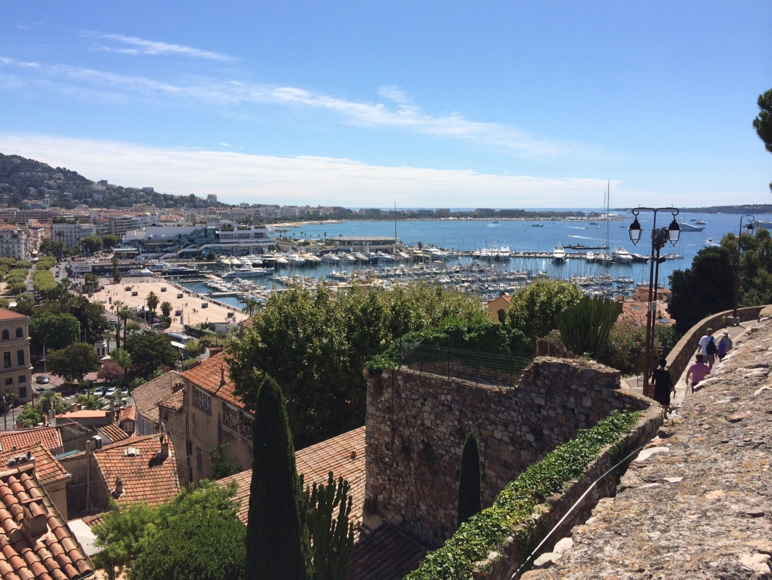
Vi ruslet nedover igjen og fant en liten bar hvor vi inntok noen forfriskninger.
Deretter ruslet vi langs med stranda før vi tok oss opp i handlegata to kvartaler fra strandpromenaden. Her var det yrende forretningsliv med merke butikker
som ikke passer min lommebok, men morsomt å se.
Etter lunsj tok vi toget tilbake til Nice og bestilte båttur til Monaco dagen etter.

Dette var en turistbåt som fraktet turister til Monaco om morgenen og hentet oss tilbake om ettermiddagen, på den måten fikk vi også mulighet til å se dette sagnomsuste fyrstedømme i fjellsiden. 10 km langs kysten og en 2-3 km innover, eller rettere sagt rett oppover i fjellsiden.
Det er imponerende hvordan de har fått laget framkommeligheten i dette bratte terrenget som hele fyrstedømme består av.
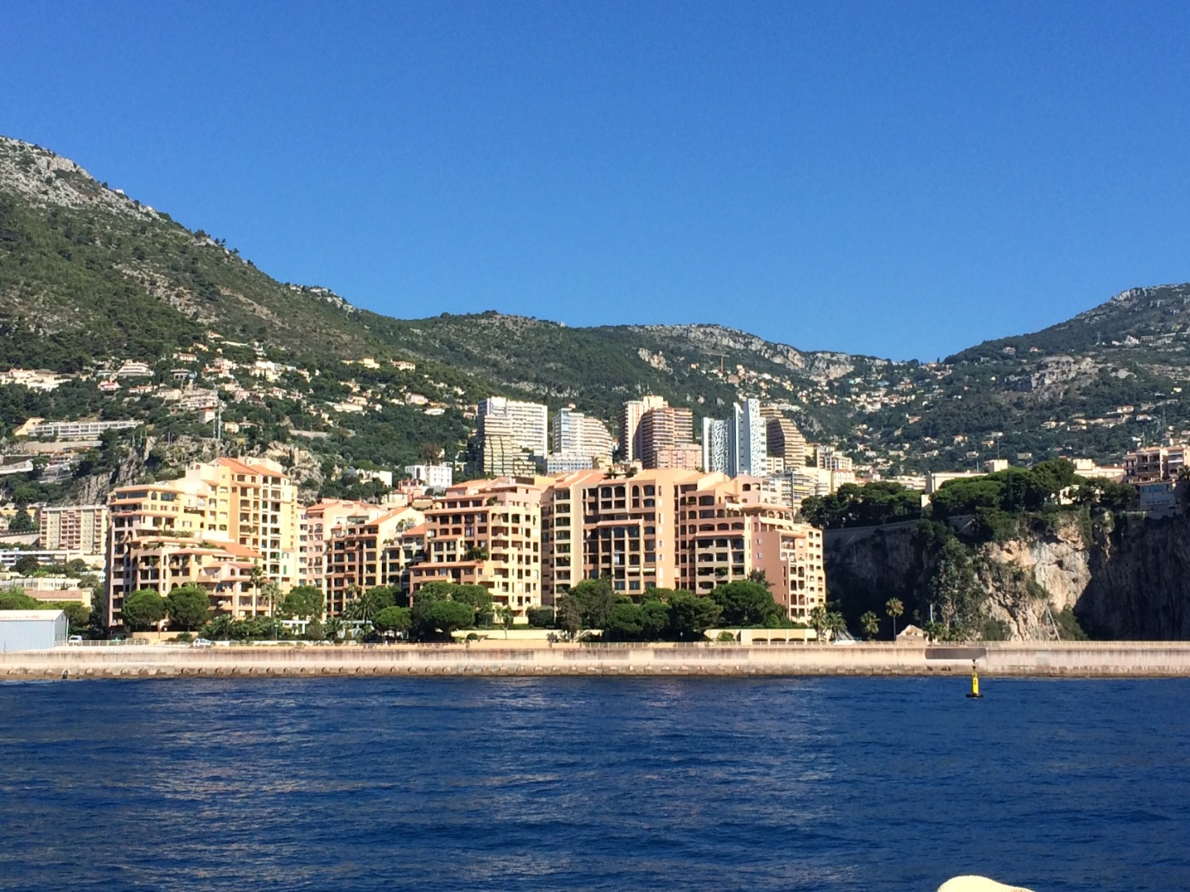
Vi benyttet en sightseeingbuss for å få et fullstendig overblikk av hele lilleputt staten, da terrenget var alt for bratt til å ta seg fram til fots.
Men i selve sentrum var det tilrettelagt mange rulletrapper og heiser ute i det fri, for at innbyggerne skulle kunne ta seg fram greit.
Vi besøkte slottet og beundret den flotte utsikten ned til havna der det lå
tett i tett med cruisebåter.
Det er flott å se hvordan infrastrukturen i en by kan bli, når det er penger nok.
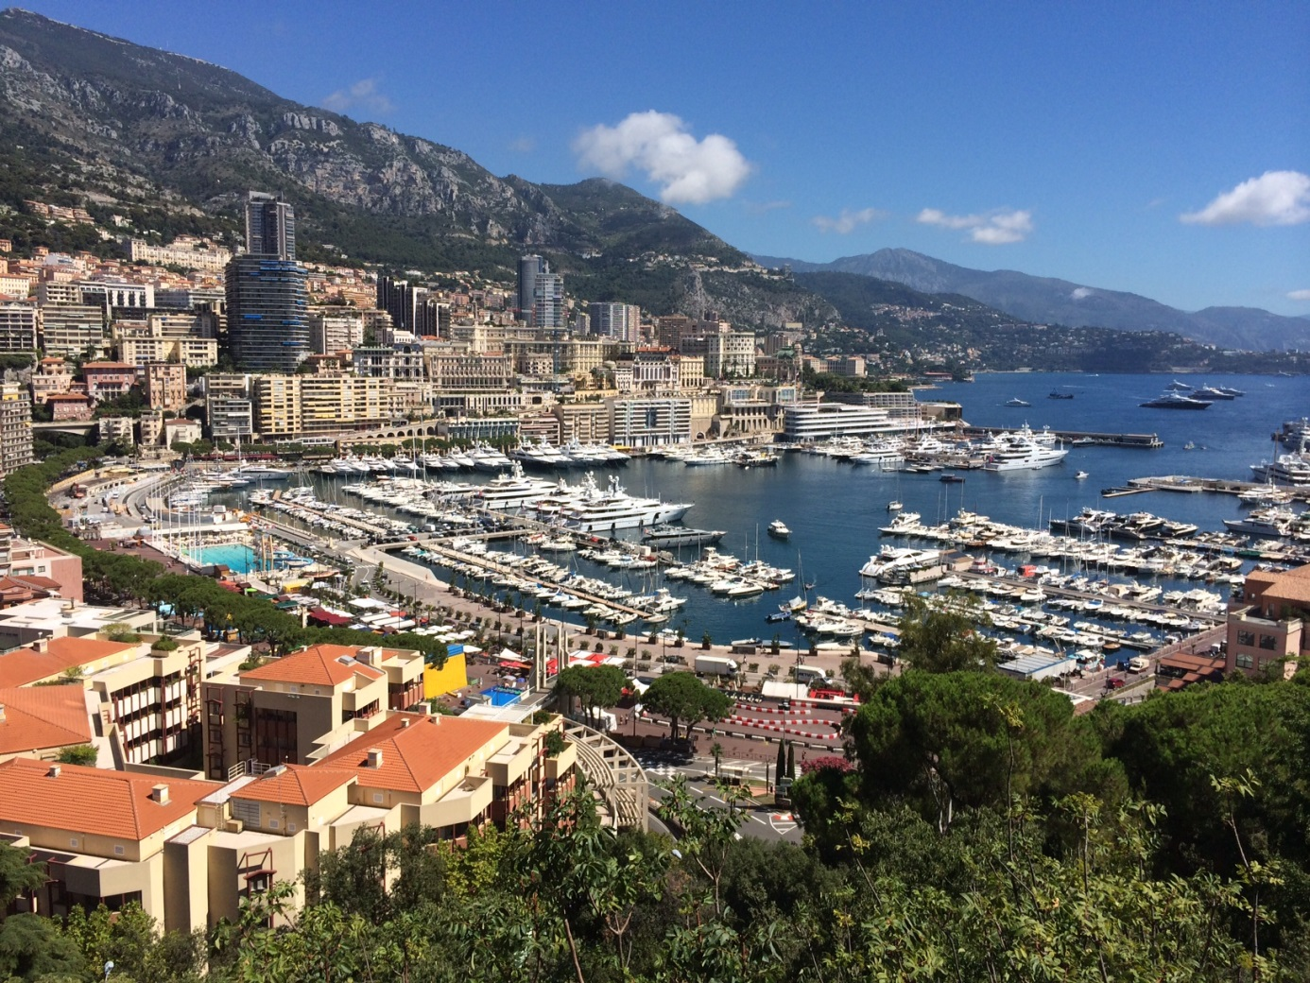
Utpå ettermiddagen ble vi hentet med turistbåten, og på hjemveien guidet kapteinen oss om hvem som hadde bosatt seg på de forskjellige oddene mot Nice. Det var mange filmstjerner, sangere og andre verdenskjente borgere som hadde laget seg sine egne paradis her på rivieraen.
Vel hjemme på hotellet begynte vi å forberede hjemturen med pakking av klær og noe innkjøpte suvenirer . Flott opphold.

